STAVANGER KOMMUNE

Referat SU 050624 | Oppvekst og utdanning  Gosen skole  Postadr.: Sophus Buggesgt. 13  Besøksadr.: Sophus Buggesgt. 13,  4041 Hafrsfjord.  www.gosenskole.no  Org.nr.: NO 964 965 226

Gruppe: | Samarbeidsutvalg Gosen skole
Møtested: | Gosen skole møterom 1
Møtedato/-tid: | Onsdag 5. juni 2024 kl 1530- 1630
Deltakere: | Foreldrerepr: Kjersti Tharaldsen FAU leder og Tone Vigander  Elevrepr.:  Samantha Calahat Balindres, Othelia Fossan Knutsvik og Theo Ove Pedersen  Ansattes repr.: Martin Sande, Tone Cecilie Nystrøm og Cathrine Dahl,  Politiske repr.: Svein Jone Aadnesen Ap  Rektor og assisterende rektor: Anne-Marthe N. Basso og Sissel Kjellesvik
Meldt forfall
Kopi til: | Foresatte(hjemmesiden), elevrådet, tillitsvalgte og ansatte

Bevertning

Saker til behandling
Sak nr | Sak
/24 | Skoleåret 2024-2025
/24 | Regnskap 2024
/24 | Evaluering av ordensregler ved Gosen skole

Sak nr | Beskrivelse
Referat fra møte 100424
100424 Referat SU Gosen skole - Google Dokumenter
Forslag til enighet
referatet godkjennes
 | Orienteringssaker
Politiker | - Skolemat- mye arbeid rundt dette. Vil noe snu ang ordningen?  - Varslet nedskjæringer
Elevrådet | - 17.mai- har fått gode tilbakemeldinger etter toget i byen. Høres ut som elevene vil fortsette å gå i byen.  - Sommerball for 9. og 10.trinn- torsdag 13.juni, samarbeid med bydelshuset. Auditions er i gang for de som ønsker å underholde.
FAU | - Vakter til sommerballet er på plass.  - 17.mai- varierte tilbakemeldinger fra foreldre, FAU ønsker å høre på elevene.
Ansatte | - 8.trinn- jobbet mye med underveisvurdering på trinnet, har karakter til jul og sommer. Utedag på trinnet i Sørmarka med naturfagopplegg og sosial sammenkomst.  - 10.trinn- skriftlig og muntlig eksamen er så og si ferdig. En klasse har muntlig eksamen fredag. Mye kjekt opplegg i de siste ukene for trinnet. God organisering av eksamen, elevene har vært flinke!  - STOLT- holder på faste rutiner, mye uteaktivitet når det har vært fint vær. Spennende med mottak av nye elever til høsten.
Rektor | - Skolematordningen- fellesskapsfølelsene rundt et måltid har vært det viktige for oss.  - Erfaringer fra 17. Mai- fin opplevelse med tog i byen.  - Elevmiljøet pr dd- godt miljø, fin elevgruppe, har mange elever som ønsker å gå her. Bekymret for elever som ikke kommer på skolen (ufrivillig skolefravær), er noen tilfeller av utestenging, spesielt på sosial medier, mye foregår i helgene.  - Besøksdag 11.juni nye 8.trinn  - Eksamen 2024- gjennomføringen har gått fint, elevene brukte tiden sin godt  - Revy- det blir revy våren 2025. En gruppe ansatte har laget en ny rigg for denne som skal presenteres for ansatte i uke 24. Deretter info til elever/foresatte.
 | Saker til drøfting
8/24 | Skoleåret 2024- 2025
Elevtallet 2024- 2025 | Pr dd 360  (Det er klagesaker til behandling hos Statsforvalter i Rogaland og de kan avgjøre elevtallet)  SFO: 16-18 elever
Ansatte og endringer | Presenteres i møte
Satsingsområder | Styrke lesing som grunnleggende ferdighet  - Nasjonale prøver og resultatene der  - Logos sertifisering - to lærere kan kartlegge  - Lesekurs basert på kartlegginger  - Oppgradering av biblioteket  Helhetlig vurderingspraksis  Deltakelse i læringsfellesskapet  Til høsten skal skolen gjennomføre ståstedsanalysen- en kartlegging av skolens styrker og svakheter og sammen finne gode tiltak for forbedring av praksis.  Vi jobber også med bruk av vertikale tavler som metode i undervisningen.  Skolen har fått 200 000kr til å bruke på praktisk og variert undervisning. Skal brukes på flere whiteboards og utstyr til KHV og naturfag.
SU | Tas til orientering
9/24 | Budsjett /regnskap
A: REGNSKAP pr avsluttet måned april 2024

ANSVAR | Regnskap d.d. | Budsjett dd | Avvik i  kr | Forbruk i % d.d. | Årsbudsjett
Gosen skole | 23 696 241 | 23 918 748 | 222 507 | 38,07 | 62 243 000

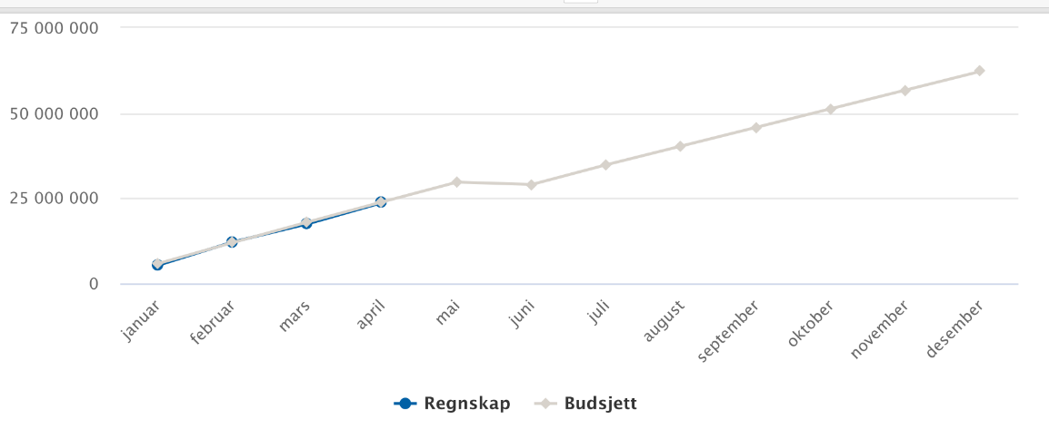

B: REGNSKAP PRAKTISK estetiske fag
Fag/område | Regnskap | Budsjett
11052 O111 Musikk | 5645 | 10000
11052 O117 Kunst og håndverk | 32844 | 80000
11052 O113 Kroppsøving | 0 | 10000
11052 O118 Mat og helse | 28454 | 70000
11052 O112 Naturfag | 2645 | 10000
11052 O386 Valgfag + uteskole | 1400 | 40000
12001 IKT | 51000 | 80000

C: Prosjekter
P nummer | Beskrivelse | Regnskap | Budsjett(oppdateres)
10212015 | KA DÅ ITTEPÅ (ekstra midler for miljøarbeid) | 196 486 | 513 000
10242005 | STUDIETUR 2024 | 216 398 | 0
2042 | LEIRSKOLE (ikke budsjettert pr dd) | 38 000 | 0
2054 | KUNNSKAPSLØFTET (lærebøker) | 318 169 | 0
2055 | INTEGR. TILSK. FUNKSJ.H. | 19 468 | 0
2228 | VEILEDNING NYUTDANNA LÆRERE | -31 000 | 0
3020 | SLT – SAMARBEID | 1 637 | 0
399616 | TOLKE-/OVERSETTERTJENESTE | 2 324 | 1 000
8029 | NABLUS | 0 | 40 000
SMAT20 | SKOLEMAT - PILOTPROSJEKT | 53 011 | 62 000

trend 2024
Regnskapet presenteres med forbehold og med utgangspunktet med de tallene som foreligger pr avsluttet måned april 2024. Det er informert om at vi får en liten nedgang i elevtallet, og at vi har et lite overforbruk på lønn. Det blir større utgifter så som innkjøp lærebøker og leirskole. Pr dd så er vi balanse. Stavanger kommune skal ha betydelig innsparinger i neste HØP periode, og vi må ta høyde for et redusert budsjett fra 2025.

Enighet
SU tar gjennomgangen til orientering.
10/24 | Evaluering av ordensregler ved skolen (se vedlegg)
SU drøfter om det skal fremmes endringer i reglementet.

Enighet
Tas opp til høsten, skal drøftes i FAU, elev- og ansattgruppen også

 | Møteplan høst 2024 (settes i første FAU møte)
FAU høst 2024 (konstitueres på første møte og rektor kaller inn til dette møtet)
Tid: onsdager (variere dag) kl. 1900- 2100
Sted: Møterommet Gosen skole
FAU leder:
NESTLEDER:
Sekretær:
Her finner du oversikt over MEDLEMMENE (velges fra FAU og elevrådet i august 2024)
SU Samarbeidsutvalget
Tid: onsdager kl 1530- 1630
Sted: Møterommet Gosen skole
DATOER HØST 2024
I SU samarbeidsutvalget
FAU LEDER: NN
FAU REPRESENTANT: NN
Repr. fra UNDERVISNINGSPERSONALET: MARTIN Sande og NN
Repr. fra ANDRE ANSATTE: Cathrine Dahl
Repr. fra ELEVRÅDET: NN
LEDELSEN: Inger Lise Olufsen og Sissel Kjellesvik assisterende rektor

Anne-Marthe N. Basso
rektor/sekretær

Tidsperiode | Saker | Ansvar
Alle møter | Budsjettkontroll (i første møte behandles nytt budsjett)  Referat fra FAU, SMU og HMS møter  Referat fra aktuelle saker i utvalg for Oppvekst og utdanning  Planer revidert  - Trygt og godt skolemiljø  - Føringer for valgfaget Friluftsliv  - Føringer for leirskole  Saker fra skolemiljøutvalg og elevrådet
kvartal  jan-mars | Regnskap  Kvalitetsutviklingsområder  Møteplan for våren  Årshjul SU justeringer  Orienteringer  Informasjon og drøfting budsjett nytt  HMS rapport  Elevundersøkelsen og foreldreundersøkelsen
kvartal  april- juni | Undersøkelser og kartlegginger  Organisering skole og SFO neste skoleår  8. trint inntak (velg foreldrekontakter og evt. sørg for opplæring av disse)  Møteplan høsten  Evaluering av ordensregler  Kvalitetsplan informasjon og innspill
kvartal  august/sept. | Skoleruten for neste skoleår  Innspill til langsiktig handlingsplan (fra FAU)  Kvalitetsutviklingsplan aktuelt skoleår – skal arbeides med etter ståstedsanalysen høst 2021  Resultatvurderinger  Standpunkt og eksamensresultater (2022 kun standpunkt)
kvartal  okt-des. | Undersøkelser og kartlegginger  Nasjonale prøver  Disponering av overskudd og ekstramidler

